签订三方扣款协议方式

缴费人选择银行扣款方式的，可以通过以下三种方式进行网签三方协议：
一、缴费人登录青岛市电子税务局（社保费系统），直接进行三方协议签订（TIPS）的网上签约；
二、缴费人到商业银行签订三方协议后，通过电子税务局（社保费系统）进行三方协议签订（纸质协议）的网上签约验证；
三、缴费人到商业银行签订三方协议后，持纸质协议和有效身份证件到社保费主管税务机关服务大厅进行三方协议签约备案。

电子税务局网上签约操作如下：

“社保费网签三方协议”操作手册（用人单位）
- 登录
第一步：打开电子税务局，点击“登录”，选择社保费登录
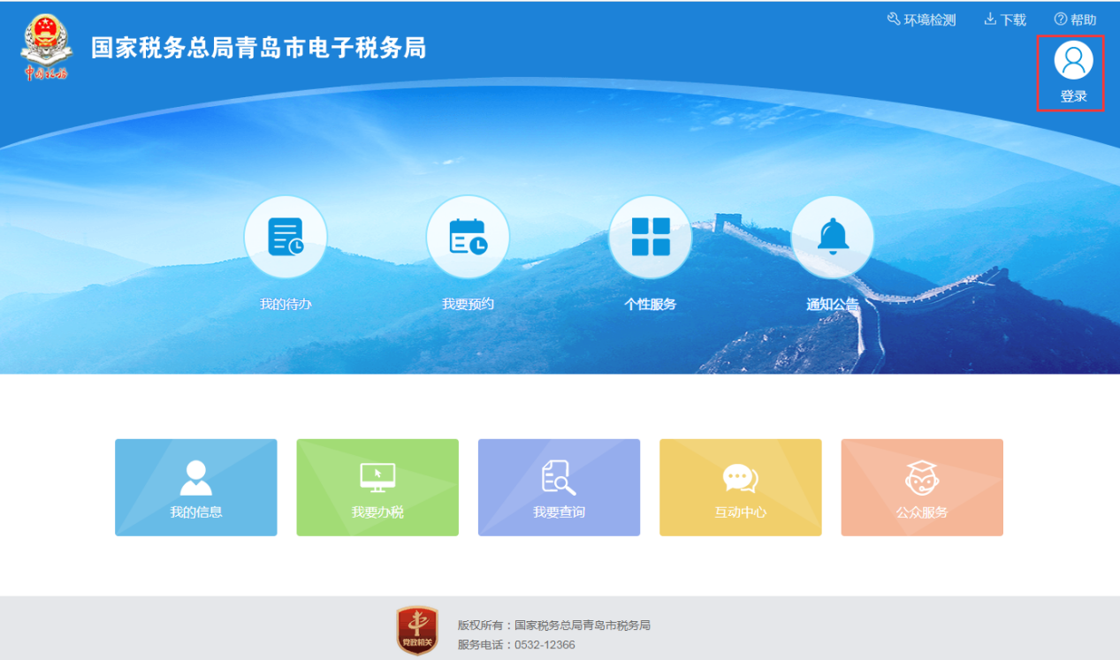
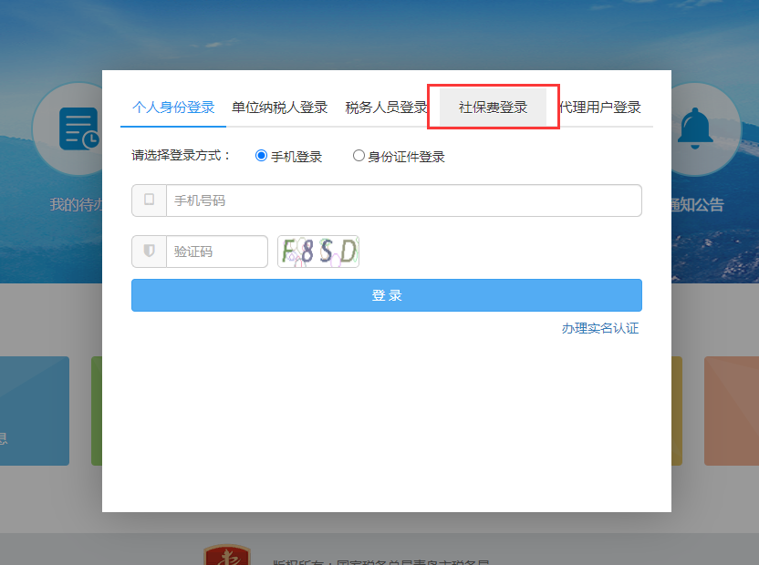
第二步：输入单位编号及密码，滑动滑块，点击“登录”。登录后会进行签署协议的提醒。
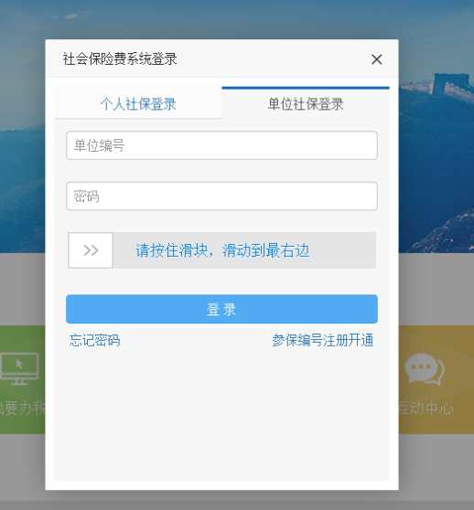
- 我要办理
  - 委托扣款协议
第一步：登录后，点击“我要办理”，点击“委托扣款协议”
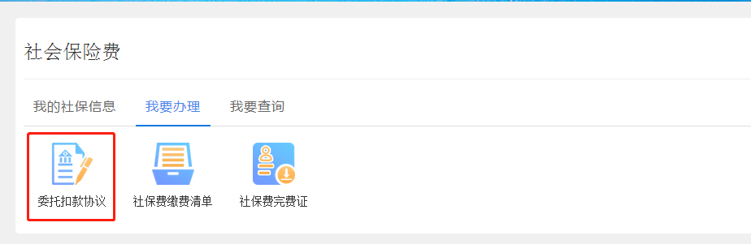
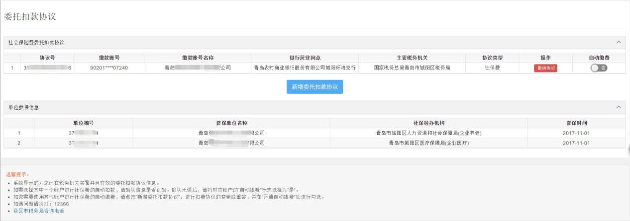
第二步：
- 新增委托扣款协议
点击“新增委托扣款协议”，根据实际情况，选择“已在银行签署协议”或者“未在银行签署协议”
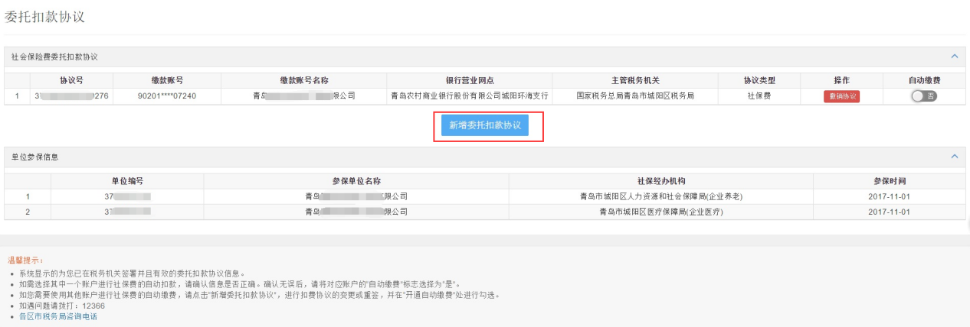
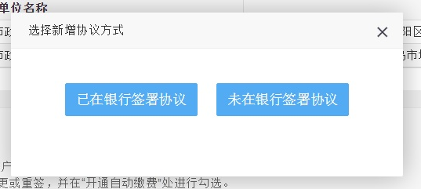
a.已在银行签署协议
点击“已在银行签署协议”,输入协议信息，点击“确认签约”。
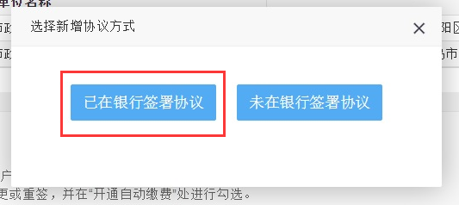
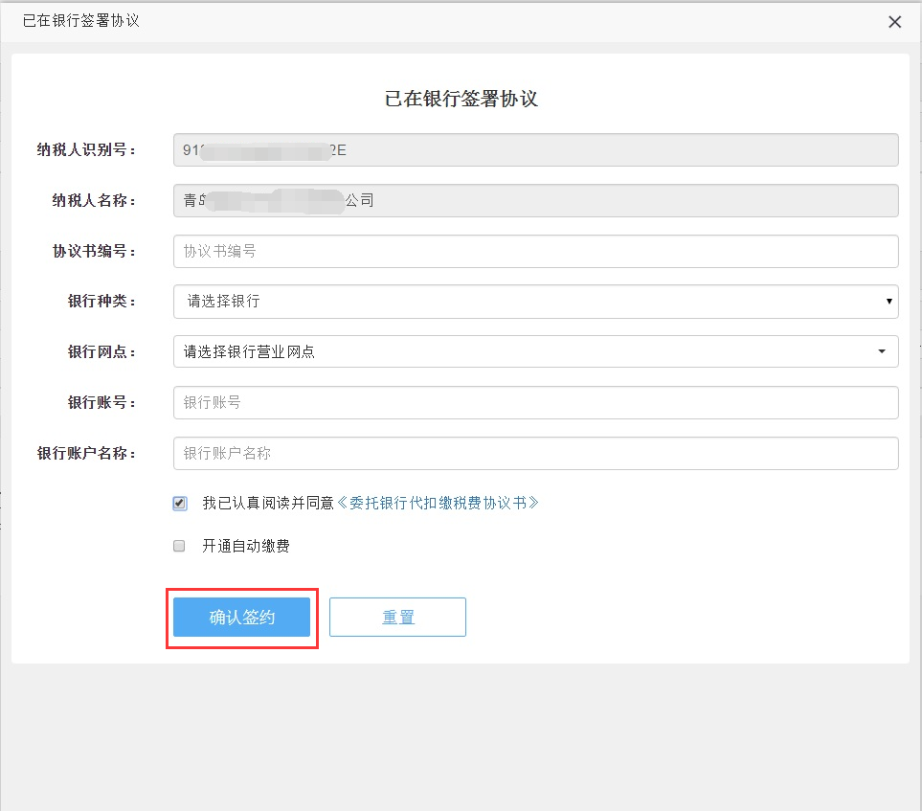
b.未在银行签署协议
点击“未在银行签署协议”,输入协议信息，点击“确认签约”。
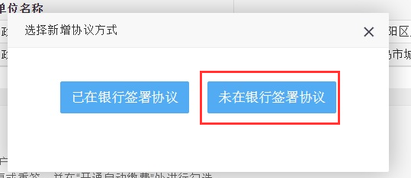
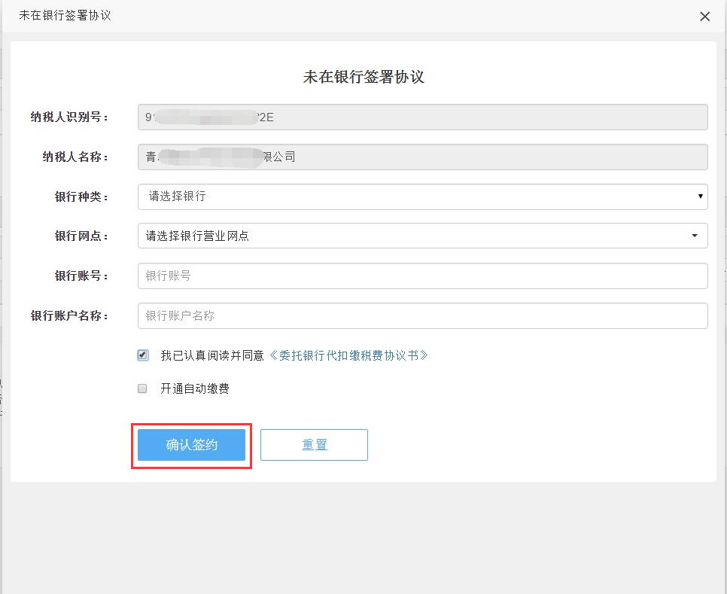
- 撤销协议
点击“撤销协议”，在弹出的提示框中，点击“确认撤销”。
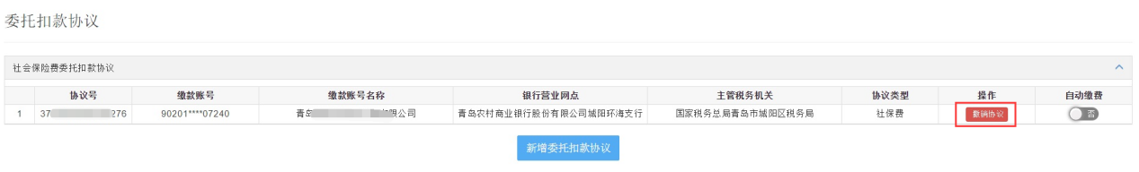
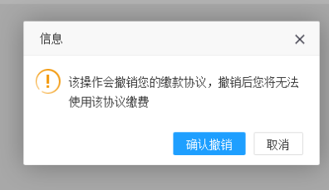
- 自动缴费
点击开关，选择是否自动缴费
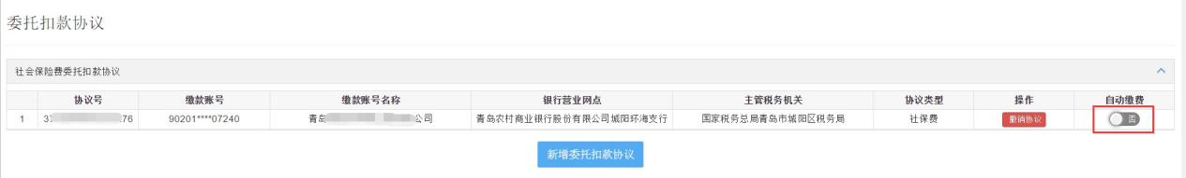
温馨提示：缴费人可阅读温馨提示中的内容，了解扣款协议的注意事项。如有疑问，可点击“各区市税务局咨询电话”，进行电话咨询。
